**TW-HJ524虹吸滤池**

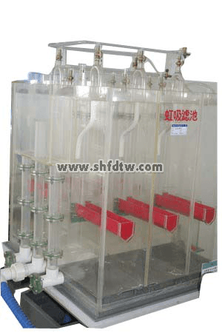

设备特点：

1.设备布局合理、美观，结构清晰，整体感强。

2.虹吸滤池为透明有机玻璃制造，可观察污水在各腔室内的运行情况。

实验目的：

1.了解并掌握虹吸滤池的组成、操作使用方法。

2.通过实验加深对虹吸过滤工作原理的理解。

主要配置：

有机玻璃滤池、反冲洗虹吸管、布水虹吸管、布水槽、虹吸发生装置、中央反冲洗槽、连接管、水箱、进水泵、电控箱、不锈钢支架。

技术参数：

1.环境温度：5℃～40℃，配电 220V，370W。

2.滤池：尺寸420×410×700mm，优质有机玻璃材质。

3.水箱：尺寸600×490×490mm，优质PVC材质。

4.水泵：额定流量1m3/h，功率370W，扬程15m。

5.框架为304不锈钢材质，结构紧凑，外形美观，操作方便。

外形尺寸：800×900×1600mm，框架为可移动式设计，带脚轮及禁锢脚。